Конспект непосредственно образовательной деятельности по развитию лексико – грамматических категорий в речевой группе на тему:
«Многозначные слова в связной речи».
для детей подготовительной группы

Учитель – логопед :
Олейник Елена Николаевна

Интеграция образовательных областей: познание, коммуникация, художественное творчество.

Задачи:
Коррекционно - образовательные:
- учить понимать многозначный смысл слов,
- учить умению соотносить слово и ее значение,
- применять знания многозначных слов в связной речи.
Коррекционно - развивающие:
- развивать фонематическое восприятие,
- развивать умение выделять на слух многозначные слова в стихах.
Коррекционно - воспитательные:
- воспитывать любознательность,
- воспитывать интерес к разнообразным формам русского языка.

Оборудование:
- предметы,
- картинки с многозначными словами.

Предварительная работа:
- знакомство с многозначными словами,
- подбор синонимов, антонимов к каждому значению многозначного слова, - рисование на тему многозначного слова,
- составление предложений с многозначными словами,
- придумывание рассказов о многозначных словах с родителями.

Ход работы:
1.Орг. момент-чтение стихотворения И.Токмаковой «В чудной стране».
В одной стране,
В чудной стране,
Где не бывать
Тебе и мне,
Ботинок черным язычком
С утра лакает молочко
И целый день в окошко
Глазком глядит картошка.
Бутылка горлышком поет,
Концерты вечером дает,
А стул на гнутых ножках
Танцует под гармошку.
В одной стра6не,
В чудной стране…
Ты почему не веришь мне?
-Что означают слова язычок, глазок, горлышко, ножка, употребляемые в этом стихотворении?
-Какие еще значения имеют эти слова?
-Как называются слова, имеющие несколько значений?
-Сегодня на занятии мы еще раз поговорим о многозначных словах.

2.-Послушайте четверостишие. Его автор Седугин.
Будьте внимательны, в нем целых два очень хитрых, необыкновенных слова:
Я надел большую шляпу,
Сел у елочки под лампу.
Не найдет меня щенок,
Потому что я - грибок.
-Какие необыкновенные слова вы заметили?
-Чем они необыкновенные? Кто еще носит шляпу или имеет шляпку от
природы? (человек, гриб, гвоздь).
-А лапы у кого бывают? (у елки, у медведя).
-Какие еще хитрые слова, обозначающие разные предметы вы можете назвать? (достается поднос с подсказками- предметы, картинки).

3. Подбор предметов к многозначным словам-признакам.
-Многозначными могут быть не только слова, обозначающие предметы, но и слова - признаки и слова-действия.
Давайте с вами вспомним, на какие вопросы отвечают слова-действия? А слова - признаки?
-Назовите то, что может быть острым.
-А про что мы можем сказать золотой? (объяснение значений выражений).

4.- А теперь поиграем в игру «Подбери пары» (картинки с глаголами).

5. Физминутка. Игра «Полетушки».
-Сейчас поиграем игру «Полетушки». Это русская народная ига о тех и о том, кто и что летает. Я буду называть разных животных и предметы, а вы внимательно слушать. Если можно сказать «летит» - помашите руками, как «крыльями».

6.Игра « О чем я сказала»
-Послушайте, что я сейчас скажу. Бежит собака. Бежит ручеек. Бежит вода из крана. Я сказала об одном и том же? Почему о разном? Как сказать о собаке по-другому? Собака…(мчится ,летит, несется, быстро двигается). Бежит ручеек. Как сказать по-другому? (течет, струится, журчит, разговаривает). Бежит вода из крана. Как сказать по-другому? (льется, струится, течет, хлещет, идет).
-Мальчик бьет в барабан. Рыба бьется в сетях. Бьют часы. Дети бьют посуду. Об одном и том же я сказала? Как сказать по-другому?
Бьет в барабан - играет, исполняет, стучит. Бьется в сетях - колотится, дергается. Бьют часы - ходят, тикают. Бьют посуду - разбивают, ломают, колотят.
7.-Сейчас мы закроем глаза и перенесемся с вами в сказку - (звучит музыка). Вот мы и оказались в тридевятом царстве, в тридесятом государстве, где проходила особая ярмарка- ярмарка слов. На ней продавались самые разные слова - кому какие нужны. Слов было много, и продавали их целыми партиями. Продавцы на все лады зазывали покупателей:
-Кому, кому иголки?
Иголки понадобились многим: ежам, дикобразам, ершам, кактусам, соснам, елям и, конечно же, портным и врачам.
-А вот шляпки! Кому шляпки?- кричали продавцы.
К ним подбежали женщины, ведь шляпки - неотъемлемая часть их гардероба. Когда женские шляпки были распроданы, к продавцу, неуклюже подпрыгивая на одной ноге, приковыляли грибы и гвозди. Им тоже достались шляпки: грибам - хрупкие и разноцветные, гвоздям - крепкие, железные.
А теперь расскажите, какое слово на ярмарке купили бы вы, для кого и для чего.
Рассказы детей.
8.Итог занятия.
-О чем мы говорили на занятии?
-Что это за многозначные слова?

Рассказы детей, составленные с родителями.

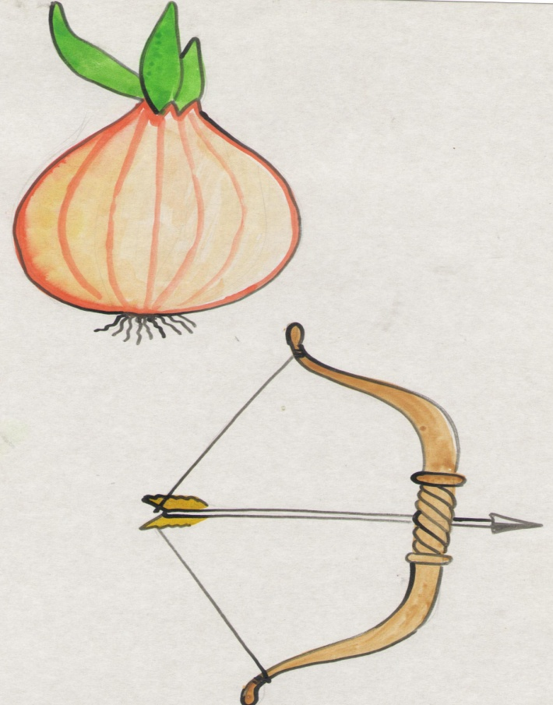
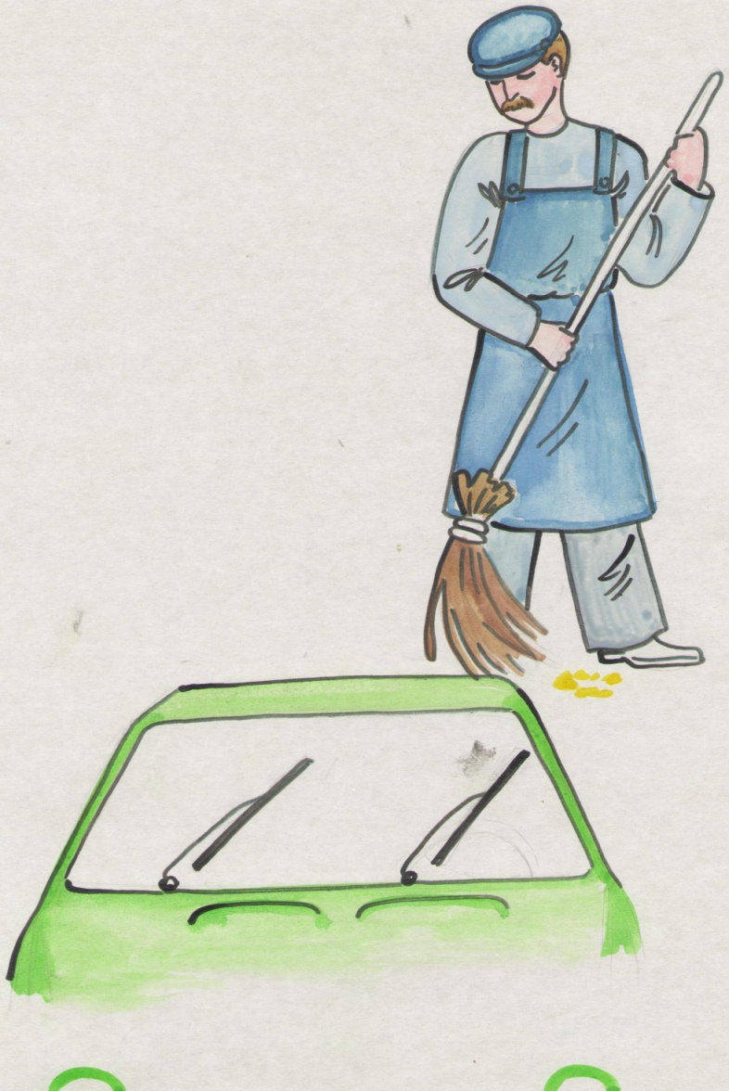

Я хочу купить слово «дворник». Дворником называют человека, который убирает мусор и подметает улицу. А еще есть дворники на стекле машины. Они очищают стекла от дождя, грязи, снега, чтобы водителям было хорошо видно дорогу.

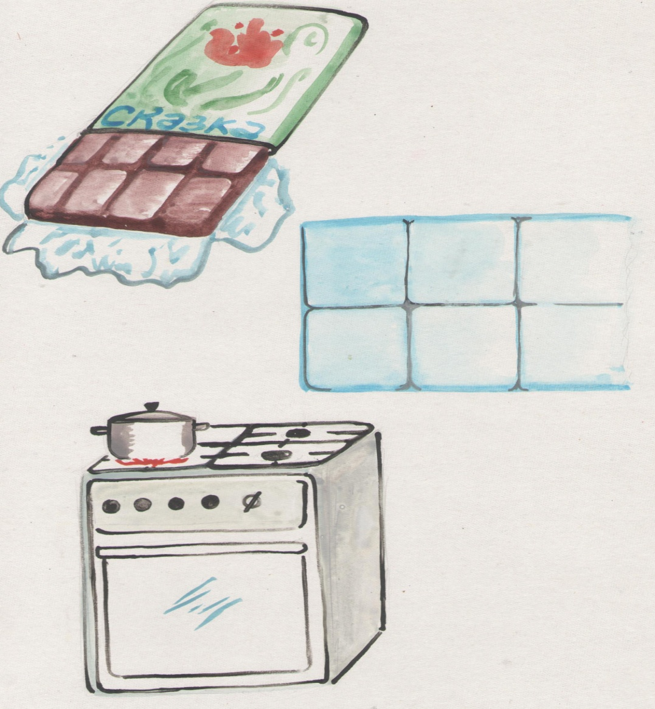
Я хочу купить слово «плитка». Плитка нужна многим. Дети любят шоколадную плитку, она вкусная и сладкая. Строители выкладывают плитками стены в ванной, на кухне, чтобы было удобно мыть стены. А на электрической плитке можно сварить кашу.

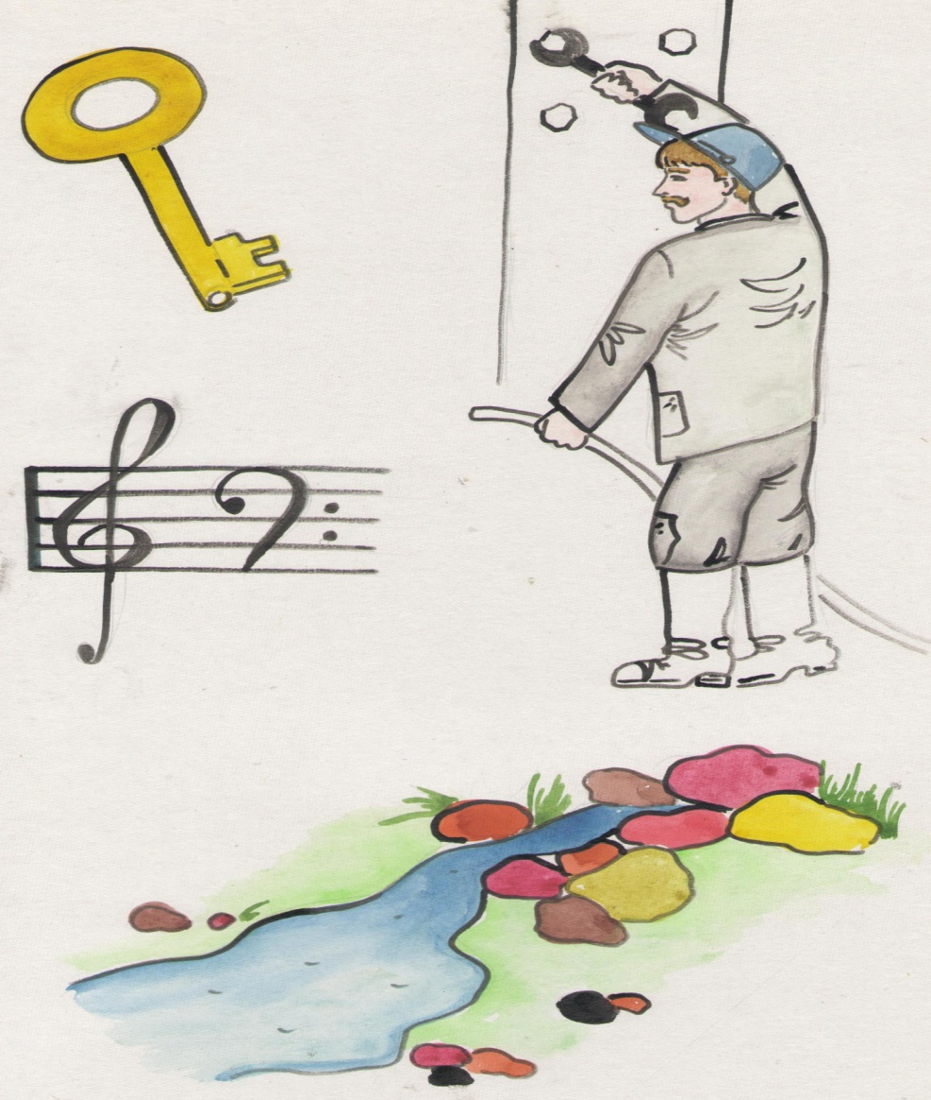
Я купил бы слово «ключ».Ключ – это такая железная штуковина, которая открывает двери и замки. У слесарей есть гаечные ключи, которыми они закручивают и откручивают болты гайки. Еще ключом называют родник, из которого мы можем попить чистую и прохладную воду. Музыканты знают скрипичный и басовый ключи, чтобы играть по нотам.

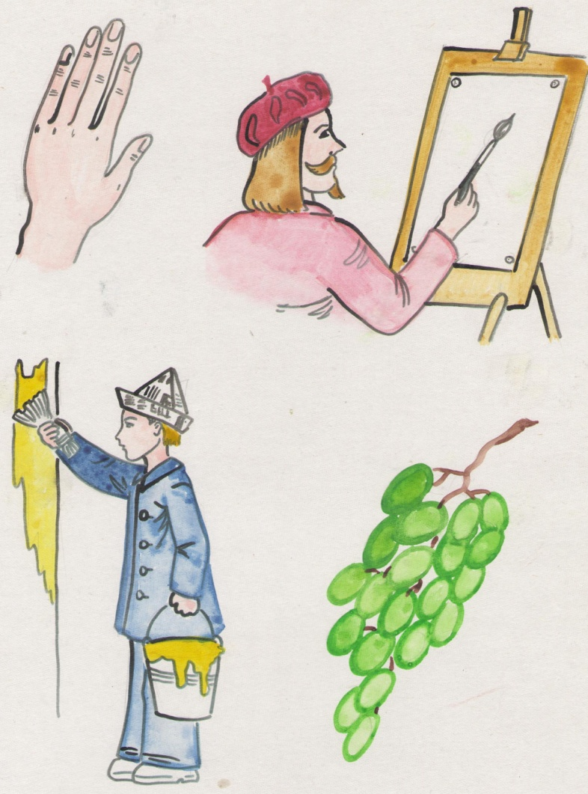
Я хочу купить слово «кисть». Кисть руки есть у каждого человека. Кисть нужна художнику, без нее он не смог бы нарисовать картины. Еще кисть нужна маляру, чтобы красить стены. А в огороде мы собираем кисти винограда.

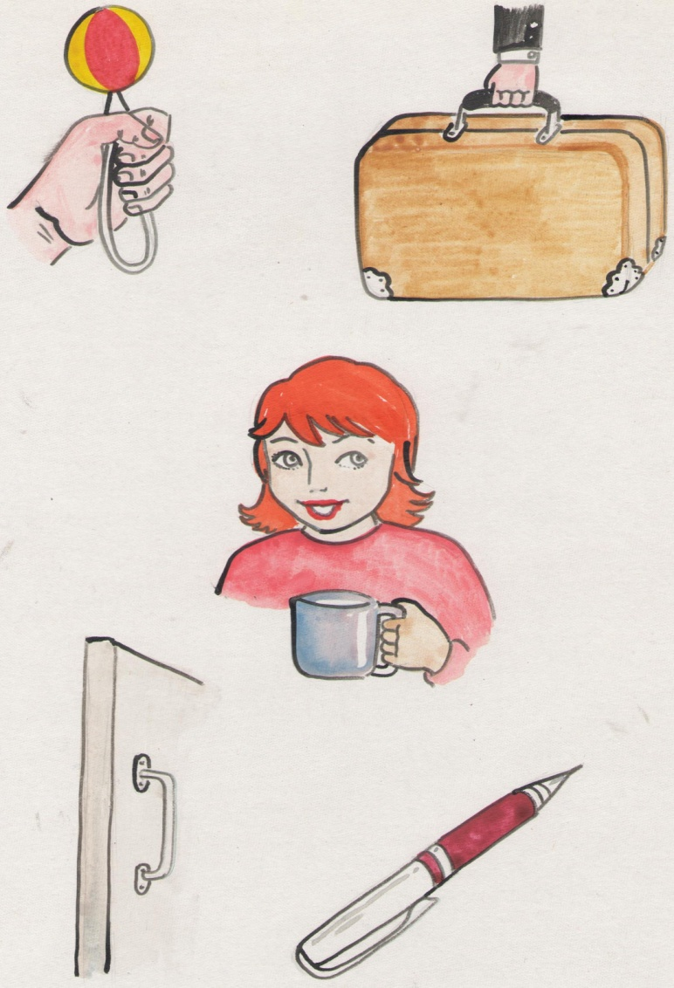

А мне нравится слово ручка. Рукой маленький ребенок держит погремушку. Есть ручки у сумки и чемоданов, они нужны для того, чтобы было их удобно нести. Когда мы пьем чай, то держим за ручку чайную чашку. Чтобы открыть дверь, нам тоже нужна ручка. А еще есть ручка, которой мы пишем.

